**Комплексна інформаційно-аналітична система управління фінансово-господарською діяльністю в м. Києві**

**КІАС «УФГД»**

**Підсистема «Управління фінансовими розрахунками»**

**ОБЛІК ДОГОВОРІВ**

Зміст

1. СТВОРЕННЯ ДОГОВОРУ 2

2. СТВОРЕННЯ ДОДАТКОВОЇ УГОДИ 6

1. **СТВОРЕННЯ ДОГОВОРУ**
   1. З головного меню системи ввійти в підсистему “**Ведення договорів**” модуль “**Картотека обліку договорів**”. Вибрати вид діяльності (наприклад Купівля-продаж) та журнал договорів (вибирати журнал будь-який крім Всі журнали (у випадку коли немає журналів, вибирати Документи без журналу).

Будьте уважними! В режимі **Всі журнали** договір неможливо створити, у цьому режимі всі договори доступні тільки на перегляд!

* 1. Курсор встановлюємо на таблицю та створюємо по клавіші “**Іnsert**” новий документ – договір
  2. На закладці “Договір” заповнити поля Договір № (“___”) та дату документу (ввести дату створення договору), дату реєстрації (якщо немає певної дати, тоді потрібно продублювати дату документу), обрати Виконавця (вибрати потрібного контрагента) та термін дії договору (якщо немає певної дати, тоді продублювати дату документу) ДО (ввести дату закінчення періоду договору), Сплатити до (продублювати дані з закінчення терміну)

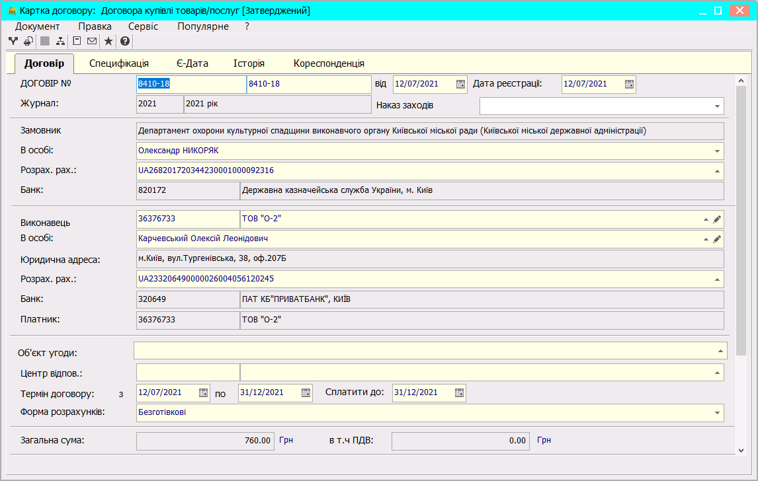

* 1. Перейти на закладку **“Специфікація**”.
  2. Створити угоду по правій клавіші.
  3. Основні поля заповнені,
  4. Проставити суму договору

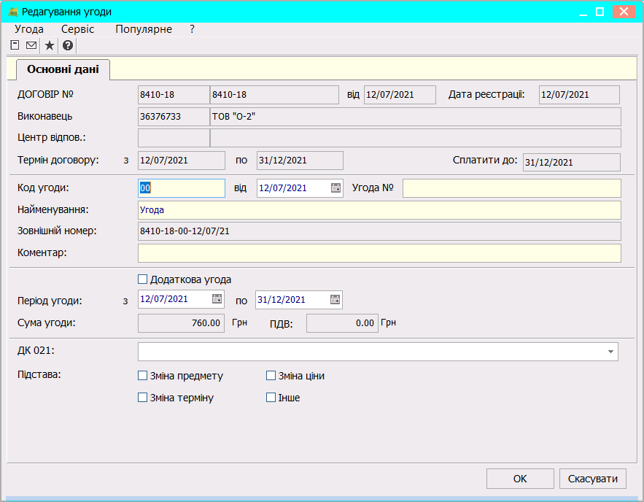

* 1. Стоячи на угоді, Створюємо операцію
  2. Правою кнопкою миші, створити операцію

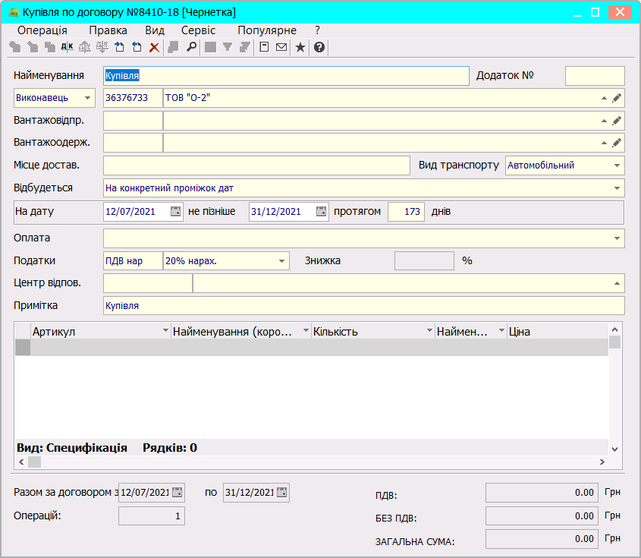

* 1. Натискаємо кнопкою миші на полі таблиці (поле таблиці підсвічуються синім) і натискаємо комбінацію клавіш **Alt+F3.**
  2. У вікні **Вибір номенклатурних позицій** обираємо потрібну номенклатуру (при відсутності - створюємо через контекстне меню **«створити»**, головне правильно вибрати групу, згідно групи відбудеться проводка до головної книги), тому краще згрупувати номенклатуру по групах.

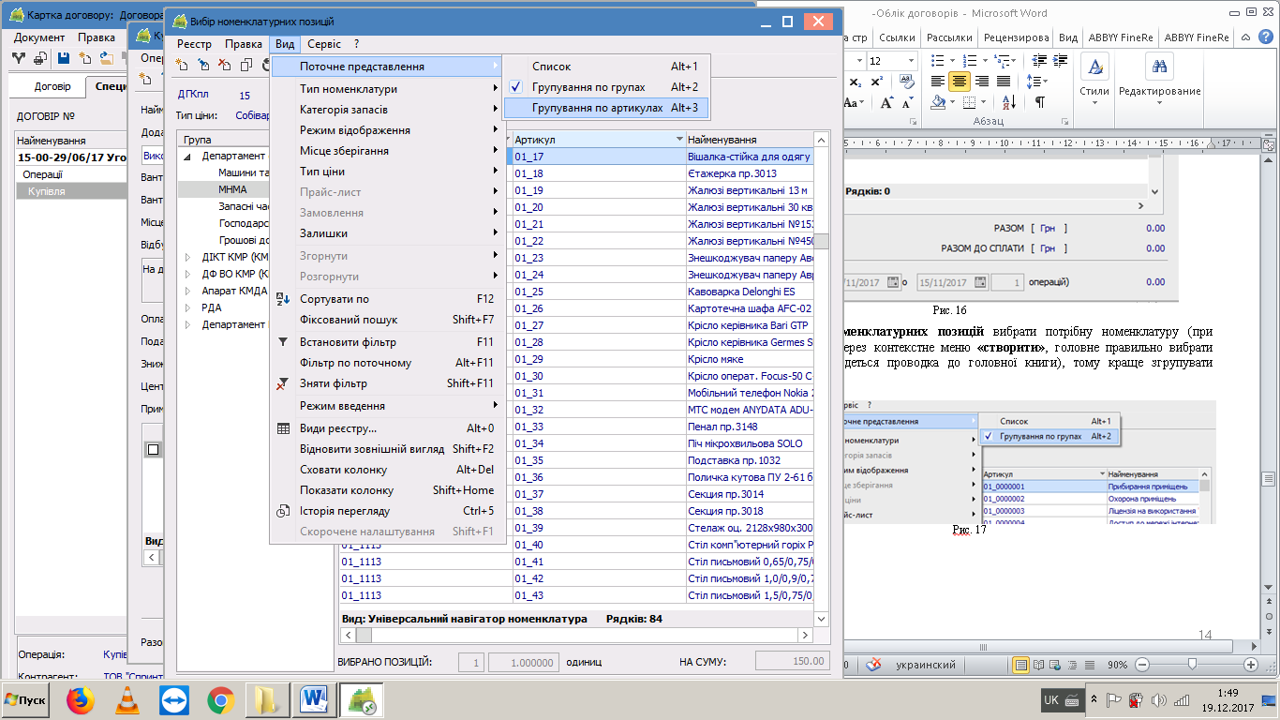

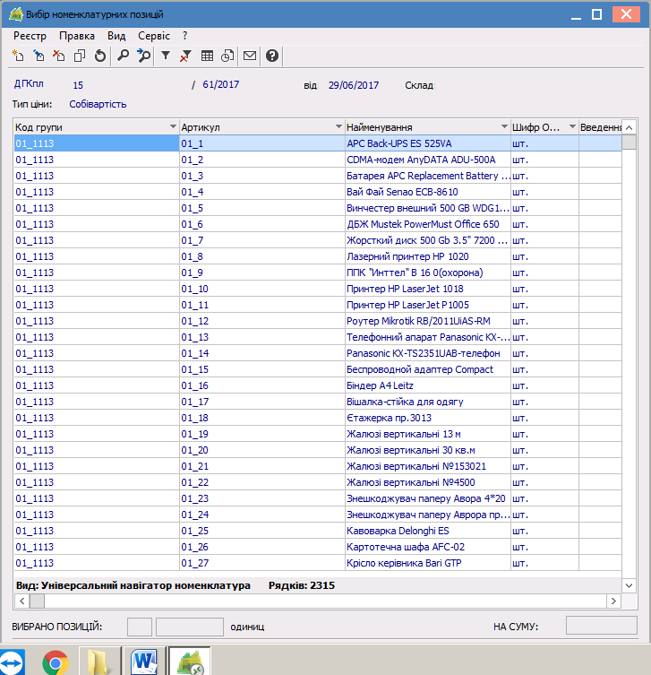

У вікні **Модифікація** рядка документа заповнити наступні поля:

1. У полі **Кількість -** ввести кількість.

2. У полі **Ціна -** ввести ціну без ПДВ і натиснути ОК.

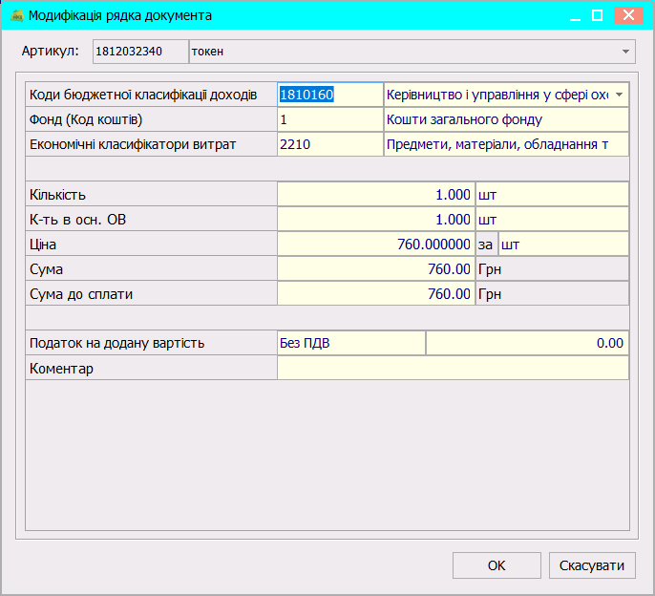

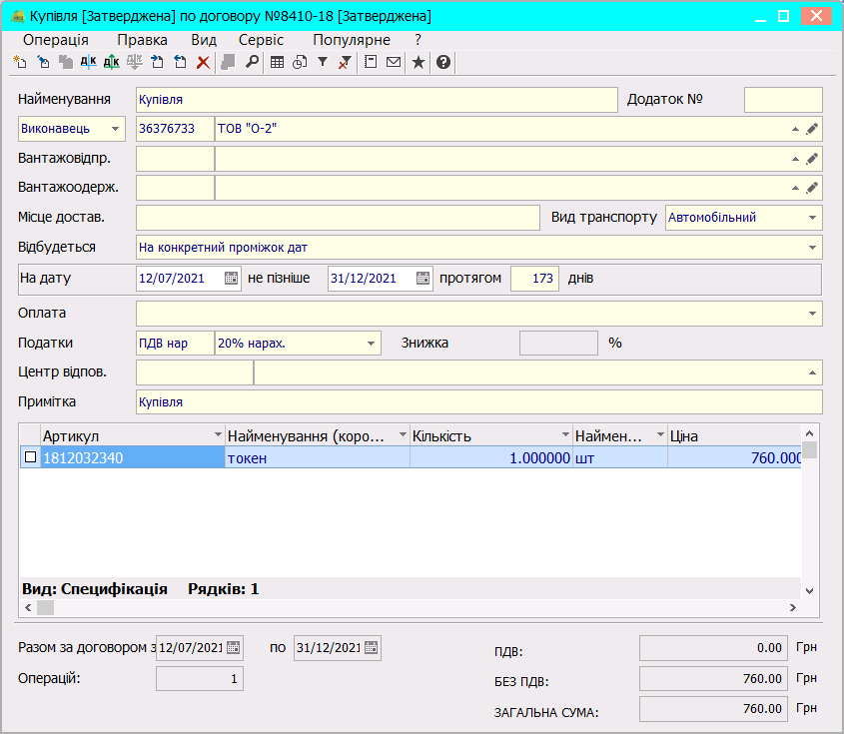

При потребі вибрати ще одну і аналогічно заповнити. Після заповнення всіх необхідних даних, закрити вікно **Вибір номенклатурних позицій**. Перевірити, чи всі необхідні номенклатури є у таблиці, тоді закрити вікно **Купівля** .

3. Вийти з договору натисканням клавіші “**Еsc**” з підтвердженням запису змін в операції.

1. В реєстрі договорів по пункту меню “**Реєстр/Змінити статус**”, змінити статус с “**Чернетка”** на “**Затверджено**”.

## **СТВОРЕННЯ ДОДАТКОВОЇ УГОДИ**

Для створення додаткової угоди необхідно в підсистемі **Керування фінансовими розрахунками**, закладці **Ведення** **договорів**, перейти до модулю **Картотека обліку договорів**, та зайти в договір до якого треба створити додаткову угоду, на закладці Специфікація правою клавішою миші створюємо нову угоду.

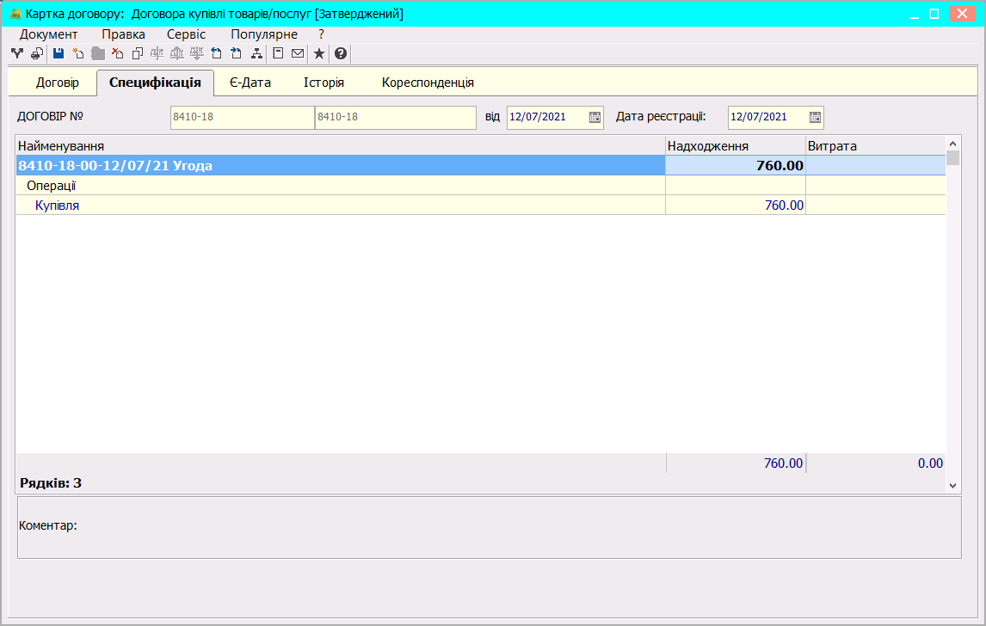

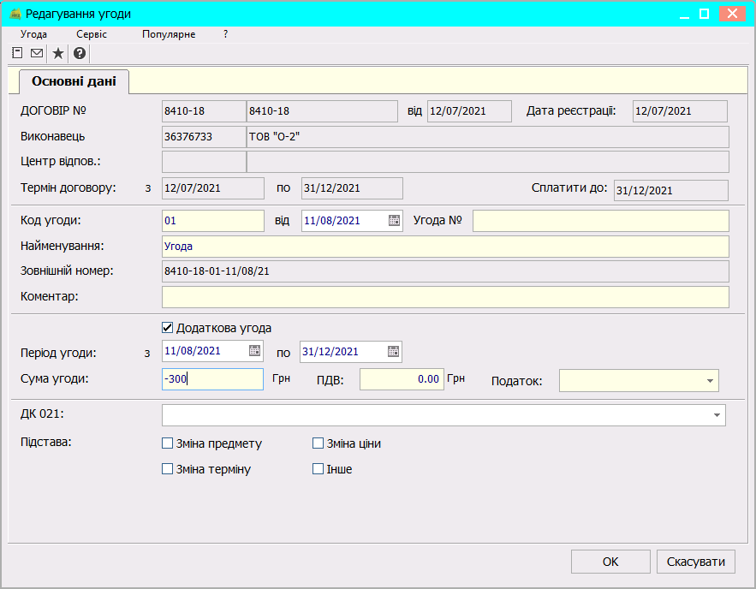

У вікні

1. **Код угоди** - вводимо номер додаткової угоди;
2. **від** – вводимо дату договору;
3. **Період угоди з** – вводимо дату початку дод угоди;
4. **До** – вводимо дату закінчення дод угоди;
5. **Сума** угоди – вводимо суму за додатковою угодою (якщо потрібно зняти суму ставимо «-»);
6. Можна вибрати податок (порахується автоматично)
7. Зберігаємо угоду та створюємо операцію (описано вище)